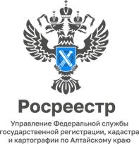
ПРЕСС-РЕЛИЗ

Мероприятия по обеспечению сохранности
пунктов государственной геодезической сети

Государственная геодезическая сеть (далее ГГС) представляет собой совокупность геодезических пунктов, расположенных равномерно по всей территории и закрепленных на местности специальными центрами, обеспечивающими их сохранность и устойчивость в плане и по высоте в течение длительного времени.

На территории Алтайского края расположены 4115 пунктов ГГС, сведения о которых включены в реестр федерального фонда пространственных данных, в том числе:
1 пункт фундаментальной астрономо-геодезической сети;
3 пункта высокоточной геодезической сети;
43 пункта спутниковой геодезической сети 1 класса;
4068 пунктов астрономо-геодезической сети 1 и 2 классов, геодезической сети
сгущения 3 и 4 классов.

Каждый из нас, наверняка, видел на местности такие объекты, как металлическое или деревянное сооружение в форме пирамиды на прочном основании или железобетонный столб, иногда с охранной металлической табличкой, обычно располагающиеся на возвышенности и огороженный неглубоким рвом. Но, даже, зная, что это за сооружение, не каждый понимает, для чего оно нужно и каково его значение.

Геодезический пункт представляет собой инженерную конструкцию, закрепляющую точку земной поверхности с определенными с соответствующей точностью координатами, отметкой высот. Центры геодезических пунктов являются носителями геодезических координат, астрономических и гравиметрических данных.

Центры пунктов изготавливаются в виде железобетонных пилонов, свай, металлических или асбоцементных труб, заполненных бетоном. В верхней части центров устанавливаются специальные чугунные или металлические марки.

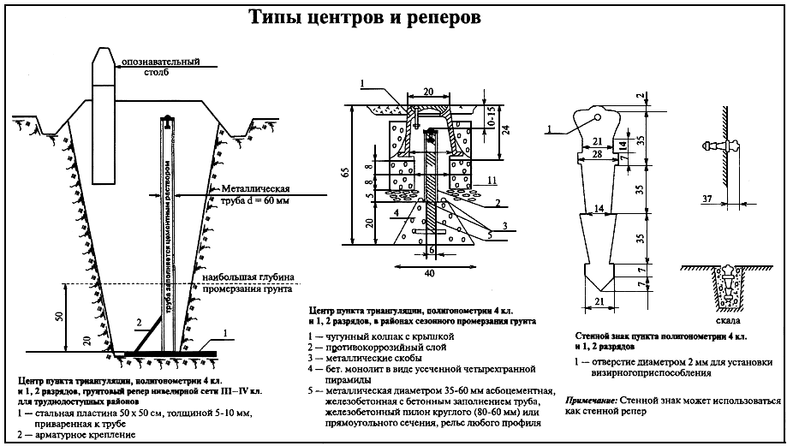
Для закрепления пунктов в стенах зданий, различных сооружениях или в выходах скальных пород применяются металлические марки специальной конструкции. Совокупность геодезических пунктов образует геодезическую сеть для установления и (или) распространения соответствующих систем координат на требуемую территорию земной поверхности для выполнения инженерно-топографических и картографических работ. Кроме того, геодезические пункты используются при выполнении инженерно-геодезических изысканий и кадастровых работ при межевании земельных участков.

«В целях реализации требований законодательства Российской Федерации в области геодезии и картографии», - сообщила заместитель руководителя Управления Росреестра по Алтайскому краю Елена Саулина. - «Управление выполняет работы по формированию охранных зон пунктов ГГС (зона с особыми условиями использования территорий (ЗОУИТ) и внесению ЗОУИТ в Единый государственный реестр недвижимости» (далее – ЕГРН).

Внесение сведений об охранных зонах пунктов ГГС в ЕГРН направлено на обеспечение сохранности геодезических пунктов, так как одной из главных причин их уничтожения является отсутствие информации у правообладателей объектов недвижимости о наличии геодезических пунктов.

В настоящее время в ЕГРН внесены сведения об охранных зонах в отношении всех пунктов ГГС, расположенных на территории Алтайского края.

В пределах границ охранных зон пунктов запрещается осуществление видов деятельности и проведение работ, которые могут повлечь повреждение или уничтожение наружных знаков пунктов, нарушить неизменность местоположения специальных центров пунктов или создать затруднения для использования пунктов по прямому назначению и свободного доступа к ним.

С информацией о наличии ЗОУИТ можно ознакомиться на публичной кадастровой карте (https://pkk.rosreestr.ru).

